Tehtävä 1

* Usean eri yrityksen jälkeen en keksinyt, miten saada hallintaan mobaxtermilllä koulun kone 2 eri terminaalilla niin, että se jakaa saman TTY. Joten demonstroin bashin lopetuksen. Bash on ohjelmoitu niin, ettei sitä voi lopettaa ilman käyttäjäystävällistä -9 (SIGKILL).

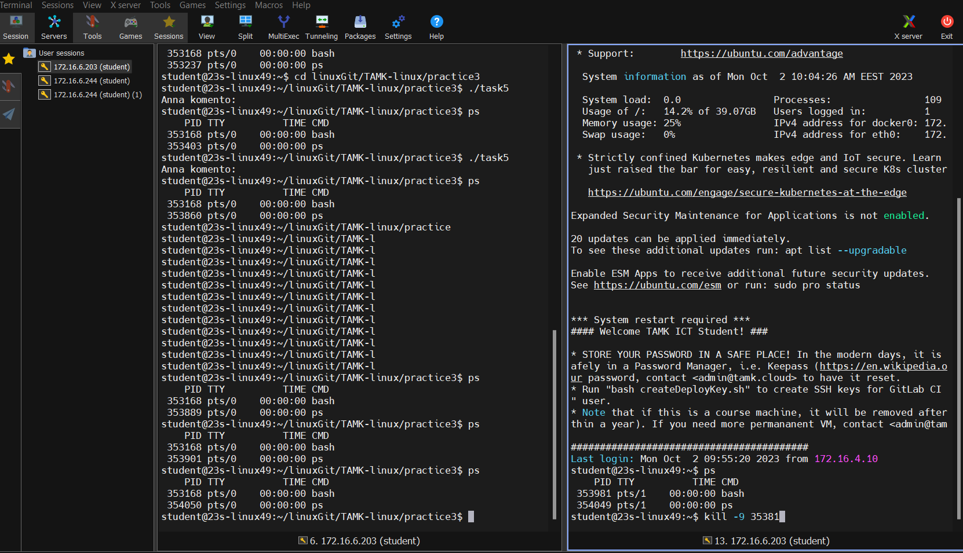

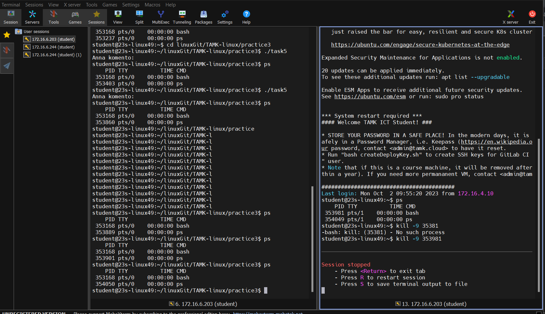

Sain toimiin sittenkin koulukamun avulla:

